Министерство образования и науки Самарской области

Государственное бюджетное профессиональное

образовательное учреждение Самарской области

«Губернский колледж г.Сызрани»

Всероссийский конкурс проектов «История профессии в моей семье: суперпрофессиональная семья»

Номинация: Лучшее литературное произведение

**Я родом из педагогической династии!**

Эссе

Участник: Гололобов Алексей Петрович,

студент гр.442-4Б

ГБПОУ «ГК г.Сызрани»

Контактная информация:

8 937 234 81 37

mir123654@yandex.ru

Сызрань, 2024

*Мы в этой жизни все как ветки, а корни наши в глубине.*

*И я горжусь, что мои предки, свой след оставили во мне.*

*Вячеслав Алимов*

Семья… Связь поколений… Как часто мы слышим эти слова, но далеко не сразу понимаем их значение. Вот и я задумался о их значении только тогда, когда искал ответ на вопрос «Кем быть? Какую профессию выбрать?»

Так сложилось, что меня с самого детства окружают педагоги. В нашей семье их четверо.  Если сложить педагогический стаж моей семьи, он составит чуть более ста лет. Я с раннего детства мог наблюдать, как тщательно они готовятся к занятиям, как относятся к детям, как переживают за них и как искренне радуются за их успехи.

В дошкольном возрасте я часто бывал в школе – моя мама брала меня с собой на работу. И уже тогда понимал, какая важная и ответственная у мамы работа, сколько времени, терпения, душевных и физических сил она требует от человека. Но никогда мама не сказала мне: «Не вздумай идти по моим стопам!».

Неоднократно я был свидетелем и, даже, невольным участником домашних обсуждений школьных проблем. Бабушка и мама часто советовались друг с другом, как лучше поступить в той или иной ситуации, поддерживали друг друга в трудные минуты. Они переживали за свои просчёты и радовались за профессиональные достижения. И я понимал, что мои бабушка и мама с удовольствием и преданностью занимаются своим делом, действительно любят свою профессию.

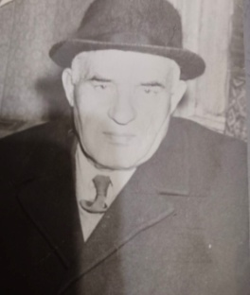А первым учителем в нашей семье был мой прадед по линии отца, Гололобов Петр Андреевич, 1912 г.р. Он закончил Куйбышевский государственный педагогический институт. Работал в Безводовской средней школе Кузоватовского района Ульяновской области в качестве учителя труда**.** Прадед был уважаемым человеком в селе, а ученики любили своего учителя за весёлый характер, чувство юмора и находчивость!

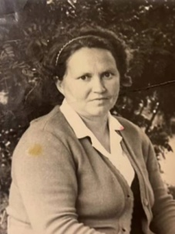     Моя прабабушка по линии матери Логинова Антонина Фёдоровна**,** 1929 г.р., преданный учительскому делу всей душой человек.  Окончив Сызранское педагогическое училище, работала  воспитателем в детском саду с.Старая Рачейка. Позже была назначена на должность заведующей детского сада, на которой проработала до пенсионного возраста.

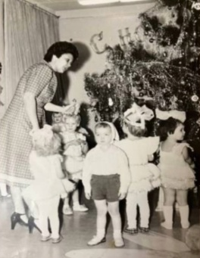Моя бабушка, Логинова Ольга Васильевна, 1957 г.р, начинала свою педагогическую деятельность в Доме ребенка, где тепло своей души отдавала детям -сиротам. Около 20 лет проработала в детском саду № 31 г.Сызрани в должности воспитателя. Её фотографию на протяжении многих лет можно было видеть на Доске почёта дошкольного образовательного учреждения. Даже сейчас, когда она уже на заслуженном отдыхе,  бабушка не перестает делиться опытом преподавания и воспитания подрастающего поколения.

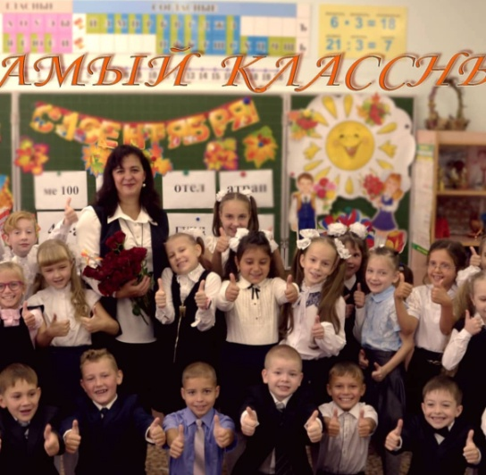Моя мама, Гололобова Юлия Геннадьевна, 1977 г.р., тоже учитель! Свою педагогическую деятельность Юлия Геннадьевна начала в 1996 году в средней школе № 9 г.Сызрани. По окончании Самарского педагогического университета была принята на должность заместителя директора по воспитательной работе в ГБОУ СОШ №4 г.Сызрани. На данный момент мама работает учителем начальных классов в ГБОУ СОШ № 33 г.Сызрани. Её фотография находится на школьной Доске почёта «Ими гордится школа». Я помню, как она однажды сказала: «Современный педагог - это учитель - наставник, учитель – мудрый собеседник, учитель - мастер, способный научить своего воспитанника самостоятельно добывать знания. Быть учителем – значит уметь общаться с детьми, видеть мир их глазами. Я уверена, что понимание между учителем и учеником может достигаться только путем общения. А общение – это урок сотворчества, урок свободы, где каждый может высказаться, не подстраиваясь под другого. Общение – всегда открытие, в ходе которого ключом собственной личности в каждом из ребят педагог открывает личность».

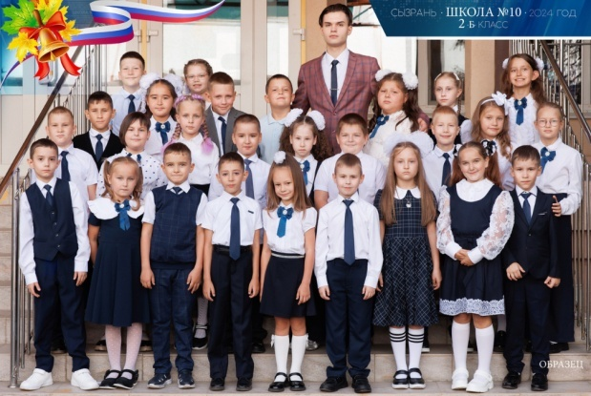Я горжусь тем, что у меня прадедушка, прабабушка, бабушка и мама – педагоги! Глядя на них, я тоже думаю связать жизнь с обучением и воспитанием детей. В настоящее время я учусь в Губернском колледже г.Сызрани по специальности «Преподавание в начальных классах» на 4 курсе, но уже работаю в ГБОУ СОШ № 10 в качестве учителя начальных классов. Помню, как волновался я перед своим первым уроком! Волнение и страх перед неизвестностью мне помогли преодолеть советы моих родных наставников – бабушки и мамы. И уже сейчас для себя я определил главные требования к уроку: насыщенность, вовлеченность детей в деятельность, динамичность, темп, мотивированность, свобода общения.

«Урок окончен», - ежедневно говорю ребятам, но каждый раз я знаю, что урок мой будет продолжаться. Ведь, я – учитель! Как стать Человеком, Учителем, Другом? На этот вопрос я буду отвечать всю свою жизнь! Но в одном я уверен уже сейчас – я выбрал правильный путь. И в этом выборе мне помогли наши семейные ценности, которые передаются от старших поколений к младшим.

Члены моей семьи – люди разные: мягкие по характеру и строгие, вспыльчивые и спокойные. Но все они похожи друг на друга в главном: среди них нет никого, кто бы не желал добра своим ученикам, кто бы не прилагал сил, чтобы помочь им вырасти честными, умными и успешными.

Размышляя над тем, почему мой выбор остановился именно на этой профессии, пожалуй, соглашусь с такими словами: «Учитель – это не просто профессия, учитель – это призвание!». И если в вашем доме вечером педсовет и все разговоры только о школе, если профессия учителя стала жизнью нескольких поколений семьи, значит это не просто семья, это - педагогическая династия!

Значит я родом из педагогической династии!